APP CALCULO
Digital Learning Ecosystem
Historias de Usuario · Modo Estudiante
16 Historias · Sprints 1 al 4

Sprint | HU | Módulo | # HU | Peso Total
Sprint 1 | HU01, HU02, HU03 | Acceso y Autenticación | 3 | 13 pts
Sprint 2 | HU04, HU05, HU06 | Dashboard y Catálogo | 3 | 21 pts
Sprint 3 | HU07, HU08, HU09, HU10 | Contenido y Aprendizaje | 4 | 42 pts
Sprint 4 | HU11, HU12, HU13, HU14, HU15, HU16 | Evaluación, Progreso y Perfil | 6 | 50 pts

Sprint 1 — Acceso y Autenticación

HU01 – Sprint 1 | Registro de nueva cuenta
Código | HU01
Sprint | 1
Descripción | Como docente nuevo, quiero registrarme en la plataforma proporcionando mi nombre completo, correo electrónico y contraseña, para crear mi cuenta e iniciar mi experiencia de creación de cursos.
Criterios de aceptación | - El formulario de registro es accesible desde la landing page sin necesidad de autenticación previa.  - El sistema solicita: nombre completo, correo electrónico y contraseña (mínimo 8 caracteres, una mayúscula y un número).  - Si el correo ya existe en el sistema, se muestra un mensaje de error claro indicando que ya está registrado.  - Al registrarse exitosamente, el estudiante recibe un correo de bienvenida y es redirigido al dashboard.  - El formulario es completamente responsivo y funciona correctamente en móviles, tablets y escritorio.  - Cada campo con error muestra un mensaje descriptivo específico debajo del mismo campo.
Rol | Estudiante
Equipo responsable | Equipo SkillForge
Peso | 5

HU02 – Sprint 1 | Inicio de sesión con credenciales
Código | HU02
Sprint | 1
Descripción | Como docente registrado, quiero iniciar sesión con mi correo y contraseña, para acceder a mi cuenta y retomar mi aprendizaje desde donde lo dejé.
Criterios de aceptación | - El formulario de login es accesible desde el menú principal de la landing page.  - El sistema valida las credenciales; si son incorrectas muestra error genérico sin revelar cuál campo falló.  - Tras inicio de sesión exitoso el estudiante es redirigido a su dashboard personalizado.  - Existe la opción 'Recordar sesión' para no requerir login en visitas posteriores desde el mismo dispositivo.  - Hay un enlace visible de 'Olvidé mi contraseña' que inicia el flujo de recuperación por correo.  - Tras 5 intentos fallidos consecutivos, la cuenta se bloquea temporalmente por 15 minutos y se notifica al usuario.
Rol | Estudiante
Equipo responsable | Equipo SkillForge
Peso | 5

HU03 – Sprint 1 | Visualización de la landing page institucional
Código | HU03
Sprint | 1
Descripción | Como visitante o estudiante potencial, quiero explorar la página de inicio de la plataforma, para conocer su propuesta de valor, metodología y decidir si quiero registrarme.
Criterios de aceptación | - La landing page muestra claramente el nombre, propósito y beneficios clave de la plataforma.  - Se presenta la metodología de aprendizaje (visual, interactivo, gamificado) con ejemplos o capturas ilustrativas.  - Existen llamados a la acción visibles para registrarse o iniciar sesión.  - La página carga correctamente en menos de 3 segundos en conexiones estándar.  - El diseño es responsive y se visualiza correctamente en dispositivos móviles, tablets y escritorio.  - La navegación principal es clara e incluye accesos a cursos, registro e inicio de sesión.
Rol | Visitante / Estudiante
Equipo responsable | Equipo SkillForge
Peso | 3


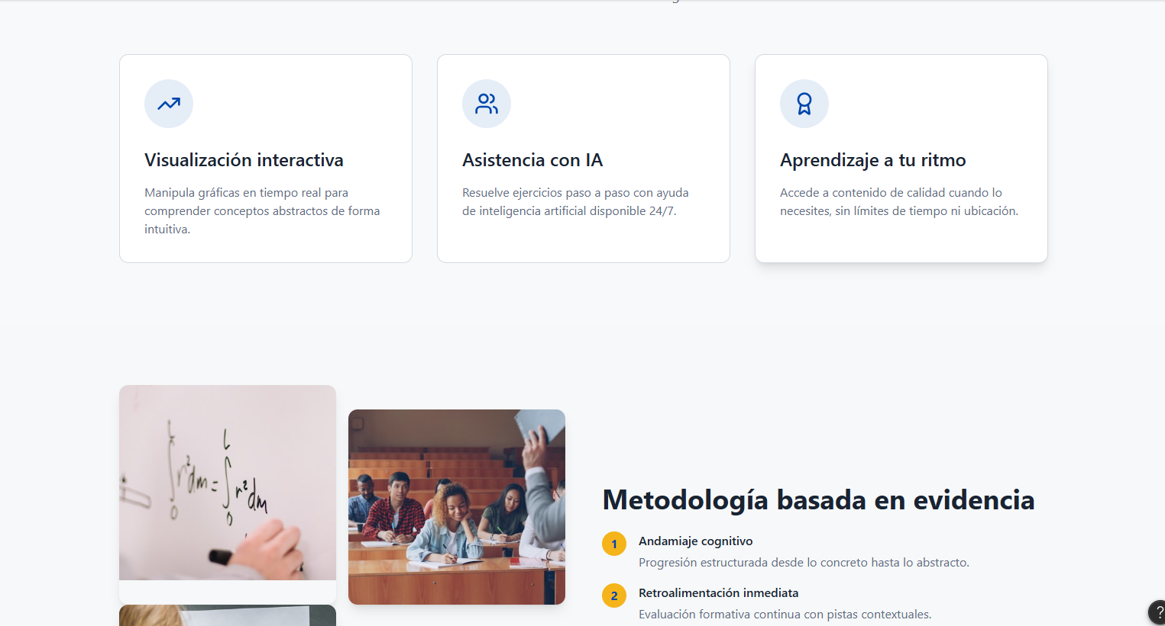

HU05 – Sprint 2 | Exploración del catálogo de cursos
Código | HU05
Sprint | 2
Descripción | Como estudiante, quiero navegar por el catálogo de cursos disponibles en la plataforma, para encontrar los cursos que me interesan y conocer su contenido antes de inscribirme.
Criterios de aceptación | - El catálogo muestra todos los cursos disponibles con imagen, título, nivel de dificultad y duración estimada.  - Se puede filtrar el catálogo por categoría (Cálculo I, Cálculo II, Física, Estadística, etc.), nivel y duración.  - Existe una barra de búsqueda por palabras clave que filtra los resultados en tiempo real.  - Cada tarjeta de curso muestra descripción breve, módulos disponibles y número de estudiantes inscritos.  - Al hacer clic en un curso se accede a su página de detalle con temario completo y objetivos de aprendizaje.  - Los cursos recomendados según el perfil del estudiante se destacan visualmente en la parte superior.
Rol | Estudiante
Equipo responsable | Equipo SkillForge
Peso | 8

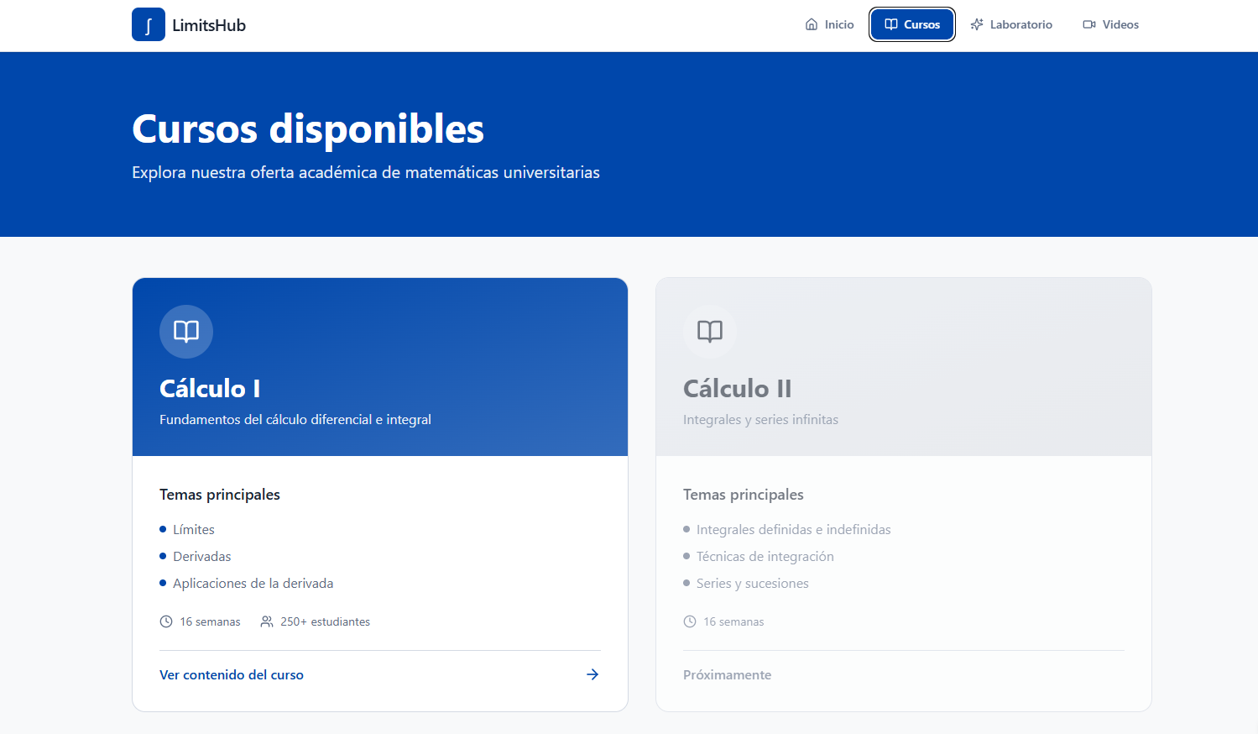

Sprint 3 — Contenido y Aprendizaje

HU07 – Sprint 3 | Navegación por módulos y lecciones
Código | HU07
Sprint | 3
Descripción | Como estudiante inscrito, quiero navegar por los módulos y lecciones de un curso de forma ordenada, para seguir la estructura curricular y avanzar progresivamente en mi aprendizaje.
Criterios de aceptación | - El curso muestra su estructura completa: unidades, módulos y lecciones con estado (completado, en progreso, bloqueado).  - Las lecciones se presentan en orden secuencial; las siguientes se desbloquean al completar la anterior.  - Cada lección muestra su duración estimada, tipo de contenido (video, texto, laboratorio, quiz) y estado.  - El sistema guarda automáticamente el último punto de avance del estudiante para retomarlo en la siguiente sesión.  - Existe un índice lateral o menú de navegación para saltar entre módulos y lecciones ya desbloqueadas.  - Se muestra el porcentaje de avance total del curso actualizado en tiempo real.
Rol | Estudiante
Equipo responsable | Equipo SkillForge
Peso | 8

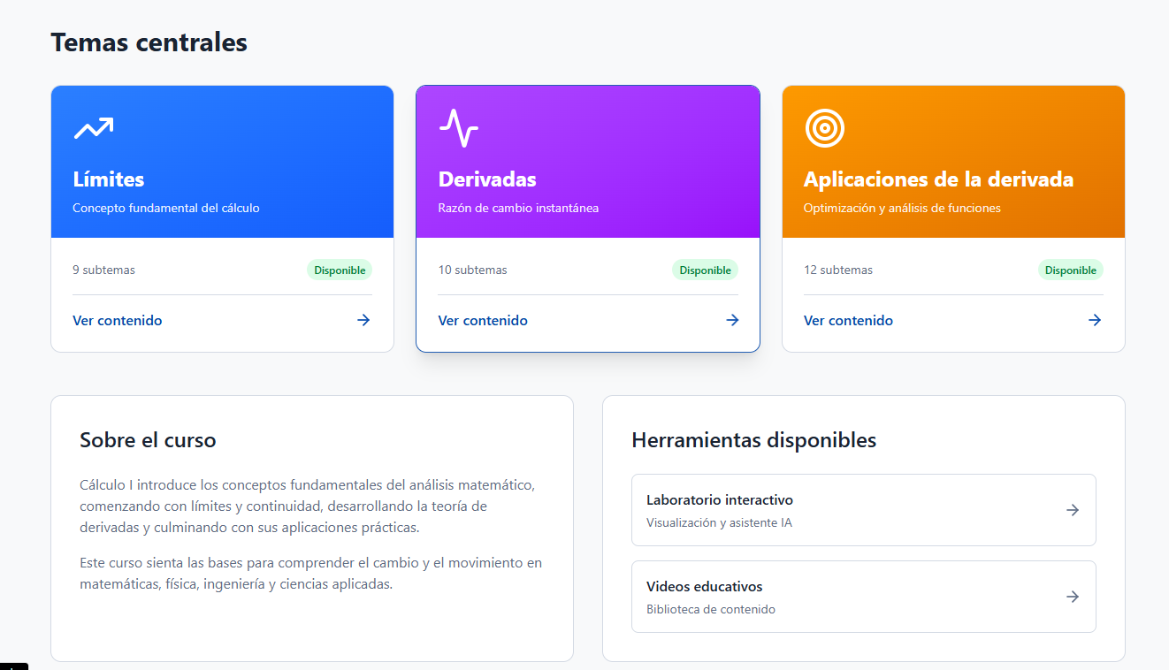
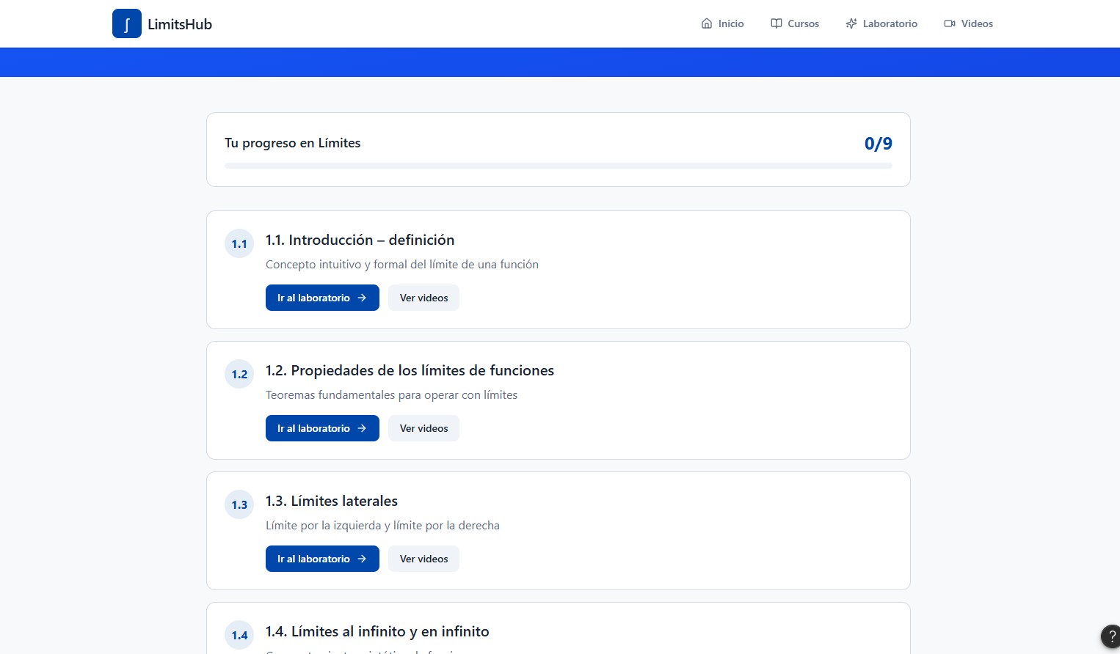

HU08 – Sprint 3 | Visualización de lecciones interactivas con gráficas dinámicas
Código | HU08
Sprint | 3
Descripción | Como estudiante, quiero acceder a lecciones con visualizaciones dinámicas e interactivas (funciones, límites, derivadas, integrales), para comprender los conceptos matemáticos de forma visual y experimental.
Criterios de aceptación | - Las lecciones de cálculo incluyen gráficas interactivas donde el estudiante puede modificar parámetros en tiempo real.  - Los cambios en los parámetros se reflejan inmediatamente en la visualización sin necesidad de recargar.  - Se presentan definiciones y explicaciones contextuales al pasar el cursor sobre elementos del gráfico.  - El contenido es compatible con dispositivos móviles, tablets y escritorio sin pérdida de funcionalidad.  - Cada lección incluye un resumen escrito complementario a la visualización.  - El sistema marca la lección como completada una vez el estudiante ha interactuado con todos los elementos.
Rol | Estudiante
Equipo responsable | Equipo SkillForge
Peso | 13

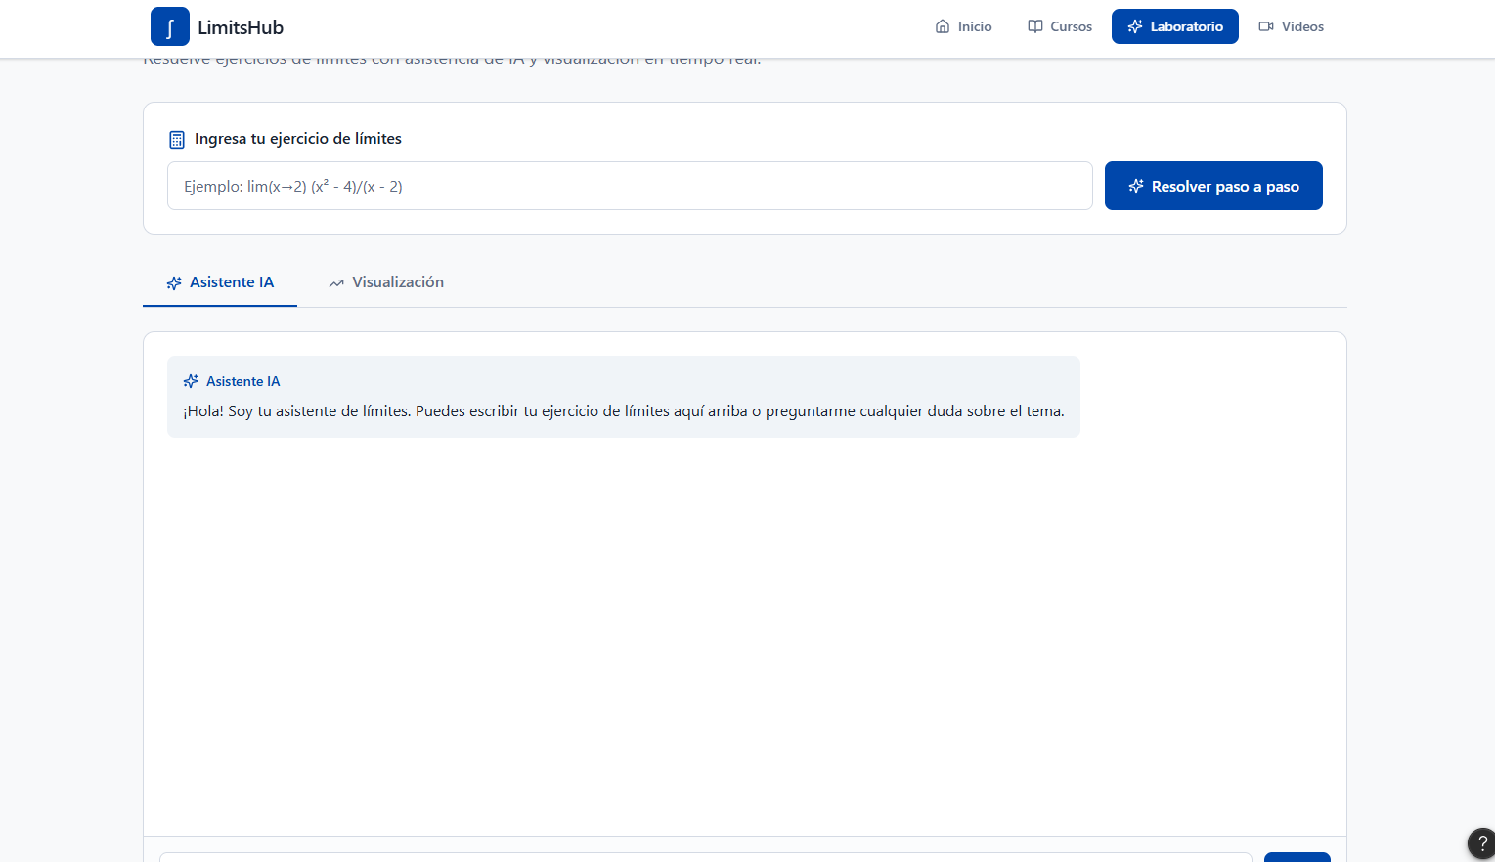

HU09 – Sprint 3 | Acceso a la biblioteca multimedia de videos educativos
Código | HU09
Sprint | 3
Descripción | Como estudiante, quiero acceder a una biblioteca de videos educativos relacionados con los temas del curso, para reforzar mi comprensión con explicaciones audiovisuales complementarias.
Criterios de aceptación | - La biblioteca multimedia es accesible desde el menú del curso y desde cada lección relacionada.  - Los videos están organizados por tema, módulo y nivel de complejidad.  - El reproductor permite pausar, retroceder, avanzar y ajustar la velocidad de reproducción (0.5x, 1x, 1.5x, 2x).  - El sistema registra los videos vistos y los marca como completados en el perfil del estudiante.  - Se puede buscar videos por palabras clave dentro de la biblioteca del curso.  - Los videos se cargan correctamente en conexiones estándar y tienen calidad adaptativa.
Rol | Estudiante
Equipo responsable | Equipo SkillForge
Peso | 8

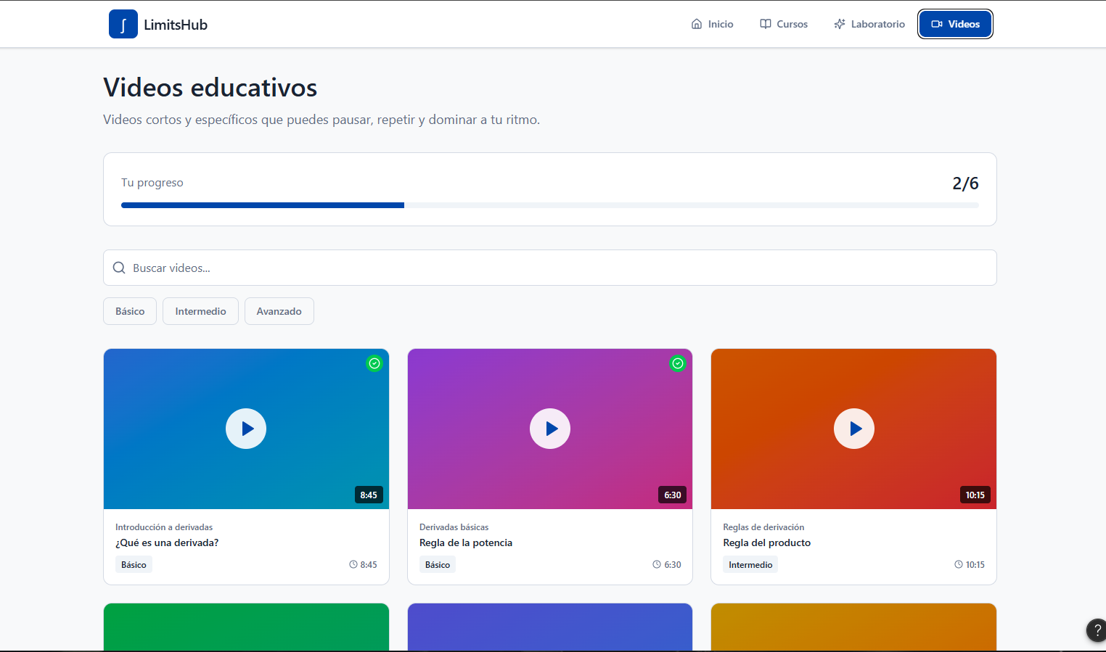
HU10 – Sprint 3 | Uso del laboratorio interactivo
Código | HU10
Sprint | 3
Descripción | Como estudiante, quiero realizar actividades prácticas en el laboratorio interactivo de la plataforma, para aplicar los conocimientos teóricos mediante experimentación directa y resolución de problemas.
Criterios de aceptación | - El laboratorio es accesible desde la lección correspondiente y desde el dashboard principal.  - Cada actividad de laboratorio presenta un problema claro con instrucciones paso a paso.  - El estudiante puede ingresar respuestas, manipular variables y observar resultados en tiempo real.  - El sistema valida las entradas del estudiante e indica si son correctas o incorrectas con retroalimentación inmediata.  - Si el estudiante falla, puede reintentar el laboratorio sin límite de intentos.  - Al completar el laboratorio exitosamente, se registra el resultado en el perfil y se desbloquea el siguiente contenido.
Rol | Estudiante
Equipo responsable | Equipo SkillForge
Peso | 13

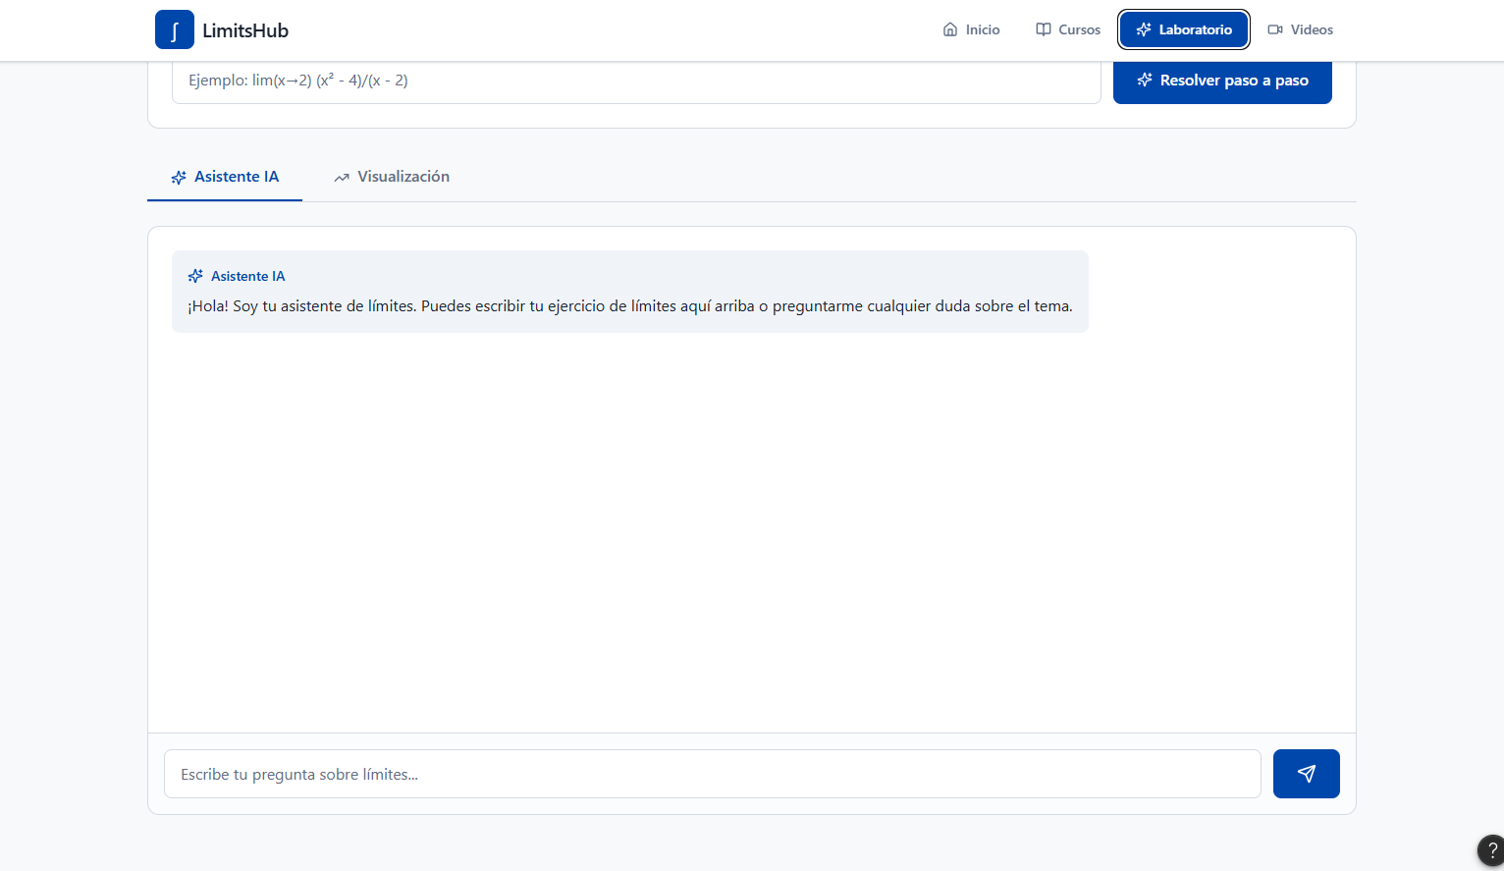
Sprint 4 — Evaluación, Progreso y Perfil

HU11 – Sprint 4 | Realización de quizzes y evaluaciones por módulo
Código | HU11
Sprint | 4
Descripción | Como estudiante, quiero responder quizzes y evaluaciones al finalizar cada módulo, para validar mi comprensión del tema y recibir retroalimentación sobre mi desempeño.
Criterios de aceptación | - Cada módulo cuenta con un quiz o evaluación habilitado al completar sus lecciones.  - Las evaluaciones incluyen preguntas de opción múltiple, completar espacios y resolución de problemas.  - El sistema califica automáticamente y muestra el resultado con desglose por pregunta al finalizar.  - Las respuestas incorrectas muestran la solución correcta con su respectiva explicación.  - El estudiante puede reintentar la evaluación después de 24 horas si no aprueba (nota mínima 70%).  - Los resultados quedan registrados en el historial académico del estudiante con fecha y hora.
Rol | Estudiante
Equipo responsable | Equipo SkillForge
Peso | 8

HU12 – Sprint 4 | Seguimiento de progreso académico
Código | HU12
Sprint | 4
Descripción | Como estudiante, quiero visualizar mi progreso detallado dentro de cada curso y en la plataforma en general, para saber qué he completado, mi rendimiento y qué me falta por alcanzar.
Criterios de aceptación | - El perfil académico muestra el avance por curso: módulos completados, en progreso y pendientes.  - Se visualizan estadísticas globales: horas totales de estudio, ejercicios resueltos, quizzes aprobados y racha activa.  - El progreso se actualiza en tiempo real al completar cualquier actividad.  - Se presentan gráficas o indicadores visuales del rendimiento en evaluaciones a lo largo del tiempo.  - El sistema genera alertas si el estudiante lleva más de 3 días sin acceder a un curso activo.  - El estudiante puede ver un historial completo de todas las actividades realizadas ordenadas por fecha.
Rol | Estudiante
Equipo responsable | Equipo SkillForge
Peso | 8

